OKULUMUZUN TARİHÇESİ

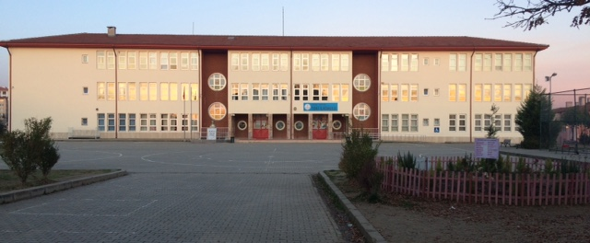

Okulumuz Başbakanlık Toplu Konut İdaresi tarafından 2004 yılında yapılmaya başlamış ve adını da buradan almıştır. 2005 – 2006 eğitim öğretim yılında faaliyete geçen okul binası Adapazarı ilçesi Korucuk Mahallesi 1684 Ada içerisinde toplam 13187 metrekare alan içerisine inşa edilmiş 3 katlı bir binadır. Binanın her bir katı yaklaşık 1500 metrekare olmak üzere toplam kapalı alanı 5678 metrekaredir. Bina içerisinde 33 derslik, 1 Kütüphane / Akıl Oyunları Sınıfı, 2 Rehberlik servis odası, 1 kantin, 1 Konferans salonu, 3 İdari oda, 1 Okul aile Birliği odası, 1 Hizmetli odası ve sığınak olarak da kullanılabilen 1 kapalı Spor salonu bulunmaktadır. Okul bahçesinde ise 1 basketbol sahası ve tören alanı olarak kullanılan alan dışında geniş bir yeşil alana sahiptir.
Yeni eğitim öğretim sistemindeki değişiklik nedeniyle kademeli olarak geçiş yapan ve “ İlkokul “ statüsüne dönen okulumuzda normal eğitim yapılmaktadır.

